
27 июня 2024 https://www.zakon.kz/politika/6439616

Олжас Бектенов проверил состояние Малого Арала

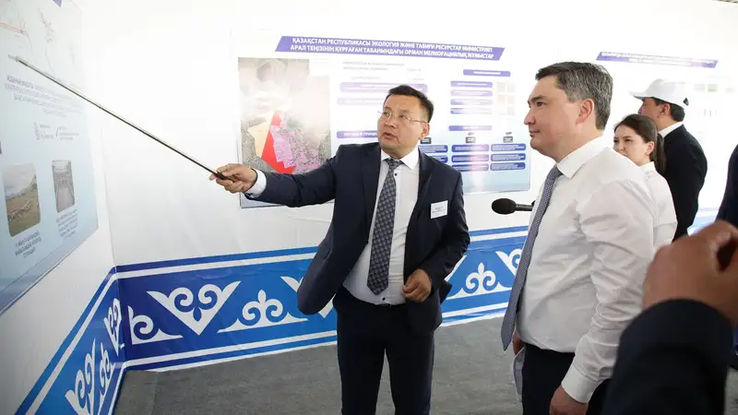 Фото: primeminister.kz
Вопросы внедрения водосберегающих технологий и развития водной инфраструктуры были среди ключевых в рамках рабочей поездки премьер-министра в Кызылординскую область, сообщает Zakon.kz.
Олжас Бектенов ознакомился с ходом исполнения поручений главы государства по сохранению и развитию Малого Арала, в частности, уделено внимание строительству водохранилища Қараөзек и проверены темпы реконструкции Кокаральской плотины, передает пресс-служба премьера.
Основной водной артерией региона является река Сырдарья. За последние несколько лет из-за маловодья реки среднегодовой объем собранной воды в Северном Арале снизился с проектных 27 млрд куб. м до 18,9 млрд куб. м в 2022 году. На сегодня в результате принятых мер по увеличению притока воды с 6 куб. м/с до 50 куб. м/с объем воды в Северном Арале составил 21,4 млрд куб. м – с начала текущего года поступило 1,5 млрд куб. м. Важно отметить, что социально-экономическое развитие и экологическая ситуация региона напрямую зависят от водоснабжения бассейна реки Сырдарья, рядом с которой расположено 85% населенных пунктов региона, проживает более 93% местного населения.
На сегодня в регионе активно проводится внедрение водосберегающих технологий. В области 286 тыс. га орошаемых земель, 185-190 тыс. га из которых засевают сельскохозяйственными культурами. По поручению главы государства о диверсификации посевов в текущем году площадь риса сокращена на 6 тыс. га. Снизить расход воды для орошения рисовых полей позволила лазерная планировка. Благодаря инновационной технологии за последние 10 лет удалось сэкономить до 20% воды и повысить производительность до 30%. Кроме того, объем внедрения других водосберегающих технологий в регионе в этом году достиг 4,2 тыс. га, до 2030 года планируется увеличить этот показатель до 34,2 тыс. га. В этом направлении в Кызылординской области в настоящее время реализуются три крупных инвестиционных проекта общей площадью 4,8 тыс. га.
"Глава государства поручил ускорить внедрение водосберегающих технологий. Учитывая нехватку воды в реке Сырдарья, в целях использования возможностей применения подземных вод поручаю Министерству водных ресурсов и ирригации также провести исследования подземных источников".Олжас Бектенов
Кроме того, премьер-министр поручил Министерству водных ресурсов и ирригации внести предложения по финансированию реализуемого в Кызылординской области проекта по строительству водохранилища Қараөзек емкостью 775 млн куб. м. Основная цель нового технического сооружения состоит в сохранении части безвозвратно сбрасываемой в Большое Аральское море через Кокаральскую дамбу воды. Данные меры позволят в вегетационный период обеспечивать орошение 31 тыс. га посевных земель Казалинского района и 11 тыс. га сенокосов и пастбищ, расположенных вдоль русла. Водохранилище Қараөзек включено в перечень девяти объектов водной инфраструктуры, строительство которых в стране должно быть осуществлено в приоритетном порядке.
Главе правительства также доложили о планах по реконструкции Кокаральской дамбы, которая завершится в текущем году. В рамках реализации проекта будет восстановлена поврежденная плотина, а также каналы к морю через озера Қарашалан и Тұщы. Олжас Бектенов подчеркнул, что правительством будет продолжена работа с соседними странами в вопросах эффективного использования водных ресурсов, соблюдения лимитов водозаборов и режимов работ каскада водохранилищ по бассейнам рек Сырдарья и Амударья.
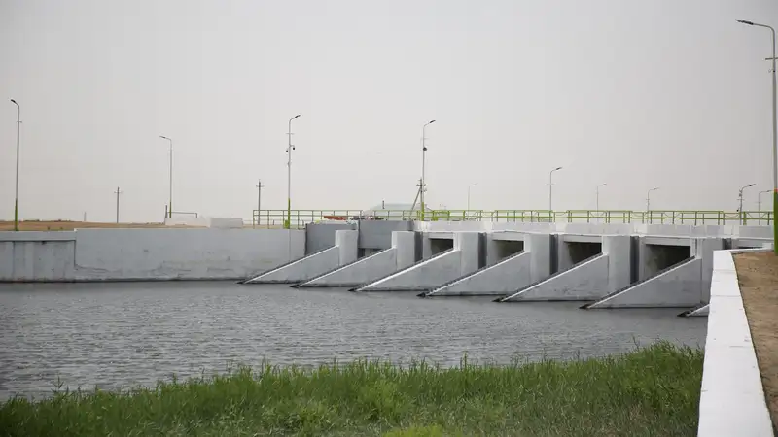
Фото: primeminister.kz

Константин Вноровский

